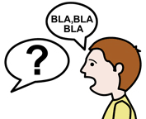 |  | Antwortet auf die Fragen. | Answer the questions.
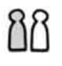 |  | Arbeitet zu zweit. | Work in pairs.
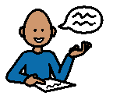 |  | Beschreibt. | Describe.
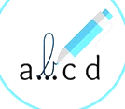 |  | Ergänzt. | Complete.
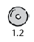 |  | Hört die Wörter. | Listen to the words.
 |  | Kreuzt ... an. | Mark with a cross.  (Make a) cross.
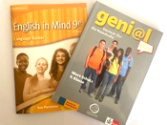 |  | Lernt die Wörter. | Learn the words.
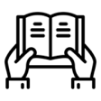 |  | Lest die Dialoge. | Read the dialogue.
 |  | Macht Notizen. | Take notes.
 |  | Markiert. | Highlight.
 |  | Notiert die richtige Reihenfolge. | Put in the right order.
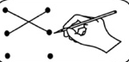  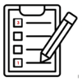 |  | Ordnet … zu.  Verbindet die Sätze. | Match. / Link.
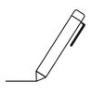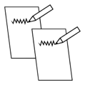 |  | Schreibt. / Schreibt ab. | Write. / Copy.
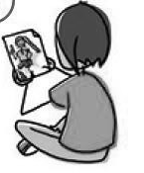 |  | Seht die Fotos an. | Look at the photos/pictures.
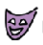 |  | Spielt den Dialog vor. | Play the dialogue.
 |  | Sprecht nach. | Repeat.
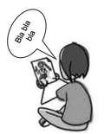 |  | Sprecht über das Bild. | Speak about the picture.
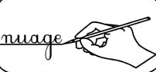 |  | Unterstreicht. | Underline.
 |  | Verbindet die Sätze.  Ordnet … zu. | Link. / Match.
 |  | Vergleicht. | Compare.

 |  | Answer the questions. | Antwortet auf die Fragen.
 |  | Compare. | Vergleicht.
 |  | Complete. | Ergänzt.
 |  | Copy. / Write. | Schreibt ab. / Schreibt.
 |  | Describe. | Beschreibt.
 |  | Highlight. | Markiert.
 |  | Learn the words. | Lernt die Wörter.
 |  | Link. / Match. | Verbindet die Sätze.  Ordnet … zu.
 |  | Listen to the words. | Hört die Wörter.
 |  | Look at the photos/pictures. | Seht die Fotos an.
 |  | Mark with a cross.  (Make a) cross. | Kreuzt ... an.
 |  | Match. / Link. | Ordnet … zu.  Verbindet die Sätze.
 |  | Play the dialogue. | Spielt den Dialog vor.
 |  | Put in the right order. | Notiert die richtige Reihenfolge.
 |  | Read the dialogue. | Lest die Dialoge.
 |  | Repeat. | Sprecht nach.
 |  | Speak about the picture. | Sprecht über das Bild.
 |  | Take notes. | Macht Notizen.
 |  | Underline. | Unterstreicht.
 |  | Work in pairs. | Arbeitet zu zweit.
 |  | Write. / Copy. | Schreibt. / Schreibt ab.

